VYSTOUPENÍ PRO PRVŇÁČKY
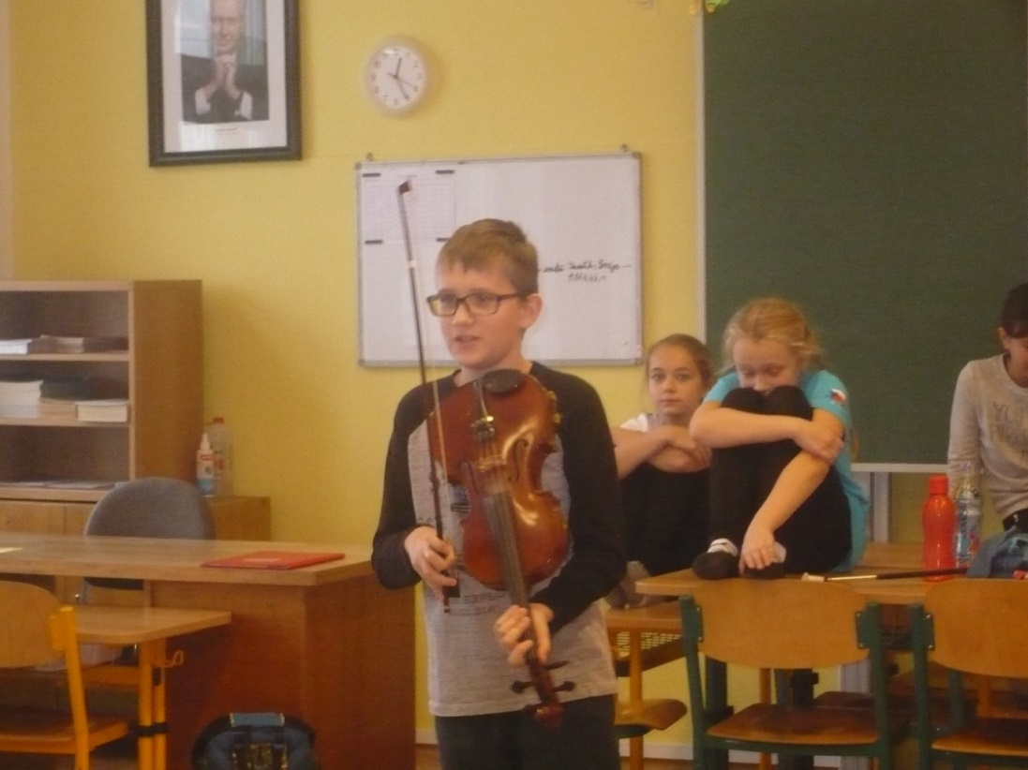
V minulém měsíci se opět uskutečnila akce pro prvňáky, kterou ve spolupráci s Žákovským parlamentem připravili žáci 5. A. Tentokráte to nebylo čtení, ale krátká ukázka toho, co kdo umí a čemu se věnuje v zájmových kroužcích. Představily se mažoretky, holky předvedly gymnastiku a gymnastiku spojenou s tancem.

Marek Ott zahrál na housle.

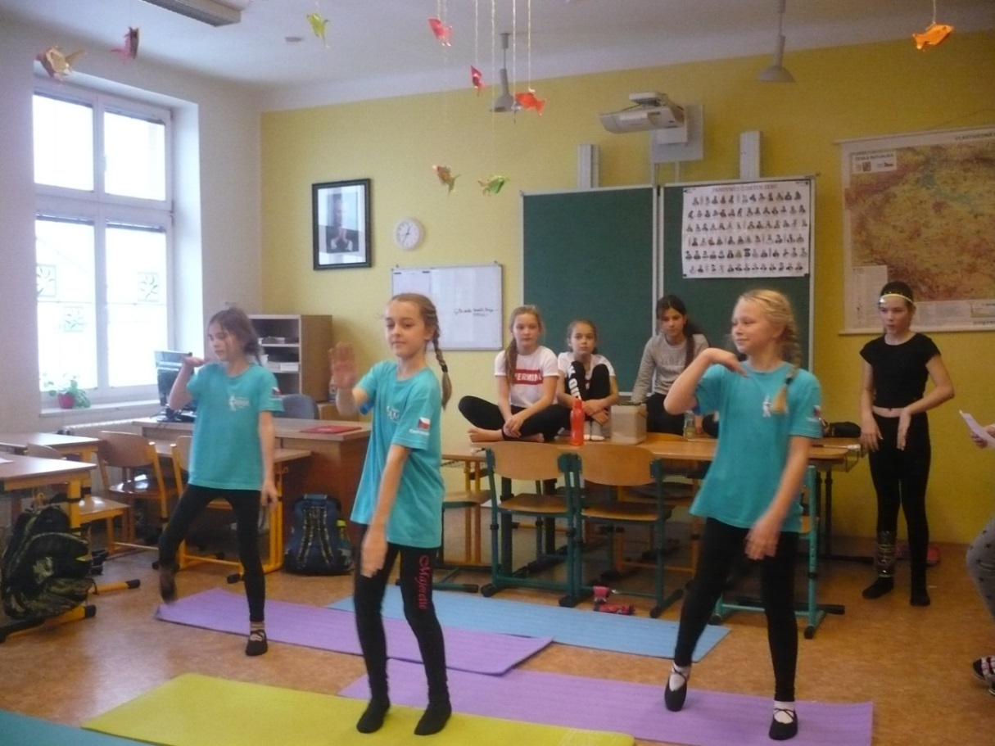
Mažoretky: Bára Měchová, Eliška Novotná a Eliška Zimolová

Gymnastiku předvedly: Dagmar Jasníková a Natálie Ivancová
a gymnastiku s tancem: Daniela Matýsková a Magdaléna Scheeová

